带时间敏感性的无人机网络扫描覆盖算法设计与实现

# 胡聪

学 院：计算机科学与技术学院学 号：180110505

专 业：计算机科学与技术指导教师：堵宏伟副教授

**2022 年 6 月**

哈尔滨工业大学深圳校区

毕业设计（论文）

题 目 **带时间敏感性的无人机网络**

# 扫描覆盖算法设计与实现

姓 名 **胡聪**

学 号  **180110505**

学 院 **计算机科学与技术学院**

专 业 **计算机科学与技术**

指 导 教 师 **堵宏伟 副教授**

答 辩 日 期 **2022 年 06 月 09 日**

## 摘 要

近年来，随着无人机技术的高速发展，其在航拍、物流、农业、公共安全和救援等领域有着非常广阔的发展前景。在这些领域中，常常需要多架无人机组成无人机网络对特定区域进行扫描覆盖任务。在无人机网络中，多架无人机之间的通信不完全依赖于基础通信设施，而是以无人机作为节点，进行数据的传输和交换。无人机的协同飞行路径规划方案对无人机的扫描覆盖率有着较大的影响，因此针对无人机网络中路径优化的研究就显得非常必要和有意义。

本文根据国内外研究现状，以灾害发生后的应急救援场景作为背景，着重考虑了无人机的特点和救援任务对时间的要求等因素，构建了带时间敏感性的无人机网络扫描覆盖问题的模型，以实现较高的有效覆盖率为问题目标。接下来以贪婪式成本选择GCS 算法[1] 为基础，修改了其成本函数的构造方式，改进了无人机的路径规划流程，设计了GCSAWL 算法；同时针对经典遗传算法，在流程中增加了多轮筛选、优秀个体自交等过程，使其流程更符合自然进化的规律，设计了 GAWS算法。实验结果表明，改进后的 GCSAWL 算法相较 GCS 算法在有效覆盖率方面平均提升约 5% 至 6%，运输成本与时间方面平均降低约 3% 至 4%，而 GAWS 算法相较经典遗传算法在有效覆盖率方面平均提升约 8% 至 9%，运输成本与时间方面平均降低约 5% 至 7%。最后，还设计了一套无人机网络紧急救援模拟系统，实现了无人机路径规划与调度情况的直观显示。

关键词：无人机网络；扫描覆盖；贪婪算法；遗传算法

# Abstract

In recent years, with the rapid development of UAV technology, it has very broad development prospects in the fields of aerial photography, logistics, agriculture, public safety and rescue. In these fields, multiple UAVs often make up the UAV network to scan and cover a specific area. In the UAV network, the communication between multiple UAVs does not completely depend on the basic communication facilities, but uses UAVs as nodes to transmit and exchange data. The coordinated flight path planning scheme of the UAV has a great influence on the scanning coverage rate of the UAV, so the research on the path optimization in the UAV network is very necessary and meaningful.

According to the research status at home and abroad, this paper takes the emergency rescue scene after the disaster as the background, and focuses on factors such as the char- acteristics of the UAV and the time requirements of the rescue mission, and constructs a multi-target time-sensitive unmanned aerial vehicle with a time window. A model of the man-machine network scanning coverage problem to achieve the goal of higher effec- tive coverage. Next, based on the greedy cost selection GCS algorithm, the construction method of its cost function was modified, the path planning process of the UAV was im- proved, and the GCSAWL algorithm was designed; at the same time, for the common genetic algorithm, multiple rounds were added to the process. The process of screening and self-crossing of excellent individuals makes the process more in line with the law of natural evolution, and the GAWS algorithm is designed. The experimental results show that the improved GCSAWL algorithm has an average increase of about 5% to 6% in ef- fective coverage compared with the GCS algorithm, and an average reduction of about 3% to 4% in transportation cost and time, while the GAWS algorithm is more effective than the classic genetic algorithm. In terms of coverage, the average increase is about 8% to 9%, and the average transportation cost and time are reduced by about 5% to 7%. Finally, a set of UAV emergency rescue simulation system is also designed, which realizes the intuitive display of UAV path planning and scheduling.

**Keywords:** UAV network, sweep coverage, greedy algorithm, genetic algorithm

## 第 1 章 绪论

### 课题背景及研究的目的和意义

我国的自然灾害发生较为频繁，带来了严重的社会危害。据统计，中国是世界上自然灾害发生频率最高，且造成后果最严重的的少数几个国家之一[2]。中国的自然灾害种类多，发生频率较高，且灾情十分严重。在自然灾害产生后，首要任务是进行救援和救灾。在重大自然灾害发生后，不仅会给社会经济造成较大的损失，更严重的情况下可能会造成受灾地区通信中断和物资供应中断，甚至导致威胁人身安全。研究表明，自然灾害发生后的黄金救援期为 72 小时，而灾区需要的物资多为紧急需要的医疗物资和生活物资等，因此顺利且准时地将救援物资投放到受灾地区成为了衡量救灾任务是否成功的决定性因素之一[3]。高效且准确的应急救援行动可以提高物资的运输效率，同时减少救援所需要的时间，从而有效降低自然灾害造成的损失，保护人民群众的生命财产安全。

自然灾害的发生属于突发性事件，是难以避免的，但是通过对应急救援场景的分析，从而确定符合实际需求的应急救援物资调度方案，可以确保救援工作的高效进行和救援物资的及时合理分配。无人机（Unmanned Aerial Vehicle,UAV）作为无人驾驶飞行器，具有实时性强、不容易受外界环境影响、部署条件较为灵活和使用维护成本较为低廉等特点。突发事件的种类具有多样性，灾区现场的复杂环境导致与人工救援相比，使用多架无人机组成的无人机网络协同进行救援工作有着较大的优势。采用无人机网络协同作业代替人工作业，能够有效减少救援过程中的意外事故风险，同时能够节省人力资源。目前，我国的无人机工业发展迅速，无人机在救援救灾领域中已得到较为广泛的应用。在货运车辆受限于环境无法抵达灾区时，无人机能部分替代货运车辆，抢先把急需的重要物资运输到受灾地区[4]。

在确定了使用无人机网络进行多无人机协同救援工作后，需要对无人机的飞行路径进行合理的规划，以满足救援工作的实际需求。在无人机数量和待救援地点数量的影响之下，救援任务的分配也变得较为复杂。随着无人机网络协同工作技术的发展，救灾的前期准备工作时间得以大幅较少，从而使得救灾任务的效率得到提升。

本文以灾区环境下针对突发自然灾害的多无人机组成的无人机网络协同调度救灾问题为背景开展研究，建立带时间敏感性的无人机网络扫描覆盖问题的模型，研究目标是在满足各灾区救援点时间敏感和无人机的载重上限条件下，如何尽可

能地提高无人机网络中无人机对待救援地点的扫描覆盖率，同时使得救援成本尽可能维持在较低水平。

### 国内外研究现状

#### 无人机网络在应急救灾方面的应用

2008 年，国产千里眼无人机对四川汶川大地震后的北川县城进行了拍摄，成为了抗震救灾过程中的重要参考资料[5]。此后，近年来随着新兴科技成果的迅速转化和对灾害救援要求的不断提高，无人机网络在防灾、减灾和救灾领域的应用越来越频繁和多样。凭借着无人机的高灵活性和高机动型，其在应急救灾领域始终发挥着重要的作用。目前，国内外已有不少企业将目光投向无人机技术。在 2013年，Amazon 就开始尝试使用无人机进行物流配送，并且Amazon 推出了新型混合动力物流无人机Prime Air Drone，该款无人机支持垂直起降，续航里程可达 30 公里，除此之外 Amazon 还为其开发了计算机视觉识别技术，可以使无人机自动寻找合适的降落点[6]。而在国内企业中，顺丰速运和京东作为物流行业中的领军企业，均较早提出了无人机网络用于物流和救灾方面的构想。顺丰主张主线路高容量运载自动驾驶飞机、分支线路中运载量自动驾驶飞机和末端物资配送自动驾驶飞机结合的三段式空运网络。目前，无人机应急救灾和配送的研究已经十分成熟。将无人机应用到应急救灾领域中，可以充分配合其他工具，从而实现“1+1>2”的效果。在 2020 年初新型冠状病毒感染的肺炎疫情期间，顺丰速运在武汉市、温州市和哈尔滨市等地投入了大量无人机，主要负责运送防护服、口罩、手套、生活物资、药品等继续的救援物资，其在上述城市的单日运送总量达到 1.8 吨，飞行总里程超过 1500 公里。顺丰速运表示，顺丰的无人机主要用途是将货物运送至较难进行配送覆盖的偏远地区，这与将无人机网络应用于应急救灾领域的构想不谋而合。 2020 年，京东也推出了自主研发的物流无人机，载重可高达数百公斤，可用于应急救援时的大规模物资运输投放，提高救援效率[7]。

表1-1是部分物流无人机的参数信息。

表 1-1 部分物流无人机参数

|  |  |  |  |
| --- | --- | --- | --- |
| 公司 | 型号 | 最大载重 | 最大续航里程 |
| 亚马逊 | Prime Air Drone | 2.5kg | 30km |
| 顺丰 | Ark | 12kg | 20km |
| 顺丰 | Manta Ray | 10kg | 100km |
| 京东 | 京蜓 | 数百千克 | 未公布 |

#### 无人机网络中路径规划问题研究现状

扫描覆盖作为无线传感器网络（Wireless Sensor Networks, WSN）中的一个新兴领域，近年来受到了广泛的关注。通常情况下，根据问题的最终优化目标，扫描覆盖问题可分为以下三个类型：

* + - 1. 传感器数量的优化。这类问题的目标是最小化区域内扫描覆盖范围的移动传感器数量。解决这类问题的一般出发点是较少移动传感器在目标区域内的移动距离。Cheng 等人在文献中证明，解决该问题的算法是 NP-Hard 的，并据此提出了一种称为 CSWEEP 的启发式算法[8]；
      2. 扫描覆盖时间周期的优化。该问题的目标是最小化对区域内所有兴趣点进行扫描覆盖所投入的时间。Feng 等人在文献中提出了目标是最小化扫描覆盖总时间（M3SR）的问题[9]；
      3. 传感器传输延迟的优化。该问题的目标是降低数据中心与移动传感器通信过程中的通信延迟，Zhao 等人在文献中提出了有啊传感器延迟的解决方案[10]。

与上述研究领域的目标不同，本文主要研究的是无人机网络中的路径规划问题。其与车辆路径规划问题（Vehicle Routing Problem, VRP）较为相似，因此在研究时可以参考车辆路径问题领域的相关方法。在历来的研究中，使用同一型号车辆的车辆调度问题认为是旅行商问题（Traveling Salesman Problem, TSP）的特殊情况[11]。同时研究表明，该问题是一个 NP-hard 问题[12]。

随着车辆路径规划问题在实际应用过程中的不断发展，其又产生了许多不同目标和不同领域的扩展，包括多型号车辆的车辆路径规划问题[13]、随机需求的车辆路径规划问题[14]、单一车辆多次投入使用的车辆路径规划问题[15] 和带收集的车辆路径规划问题[16] 等。而本文中所涉及的车辆路径规划问题被称为带时间窗的车辆路径规划问题（Vehicle Routing Problems With Time Windows, VRPTW）。在带时间窗的车辆路径规划问题中，兴趣点拥有时间窗限制，车辆需要在时间窗内访问兴趣点，并找到对兴趣点实现最大准时覆盖率的路径[17]。

对于NP-hard 问题，使用精确算法进行求解并不现实，因此目前解决VRPTW问题的主要方法为启发式方法。较为简单的启发式方法其的代表类型是贪婪式算法，在使用贪婪式算法求解问题时一般选择当前最优解，而非考虑整体情况的最优解，其较为简单，且拥有求解速度快的优点，但是只适合求解问题规模较小的 NP-hard 问题。而智能优化算法主要包括模拟退火算法（Simulated Annealing, SA）、蚁群算法（Ant Colony Optimization, ACO）、禁忌搜索算法（Tabu Search, TS）和遗传算法（Genetic Algorithm，GA）等。模拟退火算法能够快速收敛，是一种全局搜索算法[18]。蚁群算法根据蚂蚁的觅食行为进行设计，蚂蚁的觅食路径就是优化问

题的解决方案。蚁群内的蚂蚁可以通过某种信息机制实现信息的传递，其会在其经过的路径上释放一种可以称之为“信息素”的物质，蚁群会沿着“信息素”浓度较高路径行走，在正反馈机制下，蚁群会集中在信息素浓度较大的路径上，从而得到了问题的最优解[19]。禁忌搜索算法最先被 Willard 等人应用到车辆路径规划问题中[20]，属于局部搜索算法。遗传算法根据大自然中生物的进化规律设计，模拟了达尔文生物进化论中的自然选择和遗传学中的生物进化过程，在求解较复杂的组合优化问题时，能较快地获得较好的优化结果。

而带时间窗的无人机网络路径规划问题（Unmanned Aerial Vehicle Routing Problems With Time Windows, UAVRPTW）作为带时间窗的车辆路径规划问题的变种，目前也在持续发展中。Choi 等人在文献中提出了一种针对无人机续航有限问题的新型路径规划问题，他们将无人机的扫描覆盖任务定义为起飞、巡航、悬停、转弯和着陆五个阶段，并且提出了新的路径优化模型[21]。Li 等人在文献中提出了无人机的最短时间最大覆盖问题（MTMC），即在无人机性能的约束下，在给定的区域内，实现在最短的时间内对兴趣点实现最大覆盖的目标，他们考虑了无人机的性能，并进行了数学建模，将多目标优化问题转化为单目标路径规划问题，取得了较好的优化结果[22]。Thibbotuwawa 等人在文献中提出了带无人机充电中心的 UAVRPTW 数学模型和算法，解决了无人机飞行的局限性[23]。

然而，过往的研究较多忽视了无人机返回基地前需要保留一定续航时间的问题，且较少考虑无人机与传统车辆存在的物理特性差异。本文对这些问题作出了改进，确保了无人机能够在续航时间结束前返回基地，并考虑了无人机的载重问题。

### 本文的主要研究内容

本课题的主要研究目标是解决带时间窗的无人机网络扫描覆盖路径规划问题，并根据问题的解决算法设计出一套无人机网络紧急救援模拟系统。

本文的主要工作包括：

1. 带时间敏感性的无人机网络扫描覆盖问题的建立。

首先针对应急救援过程中的关键要素，如无人机基地、兴趣点、无人机网络和无人机等进行分析，然后需要分析使用无人机网络进行多架无人机协同应急救援的全部流程，找到提高无人机飞行效率的方法和解决问题的整体流程。针对无人机网络应急救援问题，结合无人机自身的物理特性约束，建立了单目标的无人机应急救援问题模型，并针对该模型进行了参数的假设。在此基础上，设计了模型的数学表达式和问题的优化目标。

1. 带时间敏感性的无人机网络扫描覆盖问题的算法设计。

根据问题模型，设计了问题解的表达方式和初始解的产生方法。本文主要采用两种启发式算法——带载重的贪婪成本选择算法和带自交的遗传算法进行实验和求解。

1. 算法性能的评估与对比。

根据对实际场景的分析，设置了问题模拟中的场景参数和算法参数，对模型进行求解。得到结果后，还需要对实验结果进行分析，主要需要分析几种算法的可行性和性能优劣，验证通过改进后的算法能否得到求解问题模型的预期结果。

1. 无人机网络紧急救援系统的模拟实现。

在得到问题求解算法后，需要基于该算法为原型，进行相应的技术选型，并分析任务目标和任务需求，设计系统的总体框架和各模块功能，并对系统进行模拟实现。

## 第 2 章 无人机网络紧急救援系统分析及问题模型构建

### 带时间敏感性的无人机网络扫描覆盖问题的分析

无人机是本课题中所涉及的紧急救援系统的主体，因此在将无人机应用于紧急救援和物资投放时，要综合分析无人机的特点，在考虑其优势的同时，也要分析其劣势对于救援系统的影响，并在系统设计中做到扬长避短，充分利用无人机本身的特性。

经过综合分析，本文认为无人机在紧急救援系统中，具有以下特点：

* + 1. 无人机的续航能力制约了其飞行距离

目前，大多数无人机均采用电池驱动，受制于目前的电池技术发展，民用货运无人机最大历程约为 300km，且在载重情况下飞行，无人机的续航时间将会进一步降低，同时无人机在电量不足时还需要返回调度中心进行充电[24]。

* + 1. 无人机相较于大型物资供应车辆，行动更加灵活

自然灾害发生后，受灾地区往往会面临道路中断和交通阻塞等困难。如果使用传统大型物资供应车辆供应物资，很有可能会导致紧急物资供应不及时。而无人机在飞行至一定高度后，其行动路径将不会受到上述问题的阻碍，理论上可以进行点到点的直接飞行，有效提高了应急救援物资的配送效率[25]。

* + 1. 无人机的飞行受我国法律限制

目前，我国一些地方对于无人机的飞行管理十分严格，设立了禁飞区和管控区等[26]，这导致本文在设计无人机紧急救援系统时，应该结合实际情况，有效避免无人机的飞行轨迹经过禁飞区。

* + 1. 民用无人机的载重能力有限

随着无人机技术的不断发展，目前无人机的载重能力已经有了大幅的提升。但是目前重载无人机多用于军事领域，在民用领域鲜有使用。因此在设计无人机网络紧急救援系统时，无人机负责进行的配送物资多为紧急需要的医疗物资和部分较轻的生活物资等，在使用无人机进行物资配送时需要考虑这一特点[27]。

### 带时间敏感性的无人机网络扫描覆盖问题的建立

本课题中提出的无人机网络紧急救援系统，主要包含了无人机基地、救援点、无人机网络和无人机等，同时还包括无人机调度的优化目标、约束条件以及求解问题模型所对应的算法等。该紧急救援系统的整体工作流程示意图如图2-1所示:

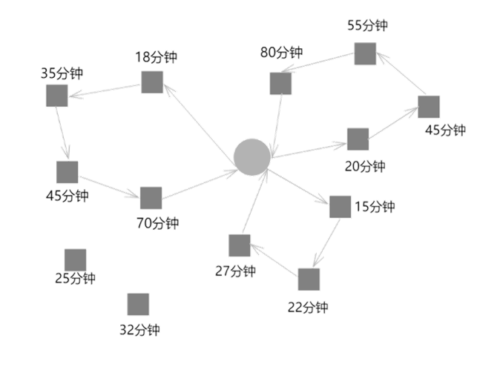

* + 1. 基地

图 2-1 无人机网络紧急救援系统的工作过程

基地在紧急救援系统中主要负责救援物资的仓储、无人机的调度和无人机的维护充电等工作。当救援物资从上游运送到基地后，其能够根据灾区目前的受灾情况和无人机状态等信息，计算和生成无人机调度方案。同时，基地也负责对返回基地的无人机进行维护和充电等工作，也是无人机进行起飞和降落的起点和终点。

在无人机网络紧急救援系统的问题模型中，基地使用 𝐵 来表示。当上游救援物资到达基地时，𝐵 会记录救援物资的详细信息。基地 𝐵 作为无人机的调度中心和维护中心，会根据获取的信息指挥无人机将物资运送到各个待救援地点。

* + 1. 救援物资

在无人机救援过程中，需要考虑救援物资的质量、大小和配送终点等。在救援物资上印有唯一的身份信息标识，基地中的扫描系统可以通过该身份信息标识获取该批救援物资的全部信息，并将这些信息存放在基地的信息管理系统中。

在无人机参与应急救援行动前，基地会采集各兴趣点的救援物资需求 𝑆 =

{𝑠1, 𝑠2, · · · , 𝑠𝑛}, 𝑠𝑖 代表兴趣点 𝑝𝑖 所需要的的救援物资的质量。为了简化实验的研究，本文忽视救援物资的体积，仅考虑救援物资的质量对无人机载重的影响。

* + 1. 无人机网络

在多架无人机组成的系统中，多架无人机与基地之间的双向通信主要依赖无人机网络完成。多架无人机协同工作相较单架无人机系统具有生存性更强、数据可交互等特征。由于问题背景中救援区域环境较为恶劣，缺乏基础通信设施，故采用无人机自组网进行网络通信。

无人机自组网将移动自组网扩展到无人机领域，这为多架无人机之间的通信提供了可靠的网络支撑，是解决多无人机通信问题的较好解决方案。网络中每架

无人机都具有信号发送、信号接收和路由功能，从而将数据转发到更远处的无人机处。这样，无人机自组网与地面基地一起组成了信息网络，实现了对无人机的调度工作。

* + 1. 无人机

无人机是本问题中无人机网络的组成部分。民用无人机使用电池，因此通常续航时间较为有限，同时民用无人机的体积较小，载重上限也通常较低。在无人机执行救援任务时，除了物资的运输，无人机还要负责无人机网络中的信号接收和路由工作。

基地 𝐵 中停放有 𝑚 架型号相同的无人机，这些无人机用𝑈 = {𝑢1, 𝑢2, · · · , 𝑢𝑚}

进行表示，且它们拥有相同的飞行速度 𝑣、最大载重 𝑤 和最大续航时间𝑇𝑚𝑎𝑥 等基础参数。

为了研究的方便，本文在使用无人机执行紧急救援任务时，还对模型进行了适当的简化。例如，无人机以固定速度 𝑣 进行直线飞行，不考虑外界自然条件以及无人机状况对速度的影响；同时，在问题中不考虑救援物资的体积，只对无人机的载重进行考虑；最后，也不考虑无人机在起飞和降落过程中对于电量的消耗和花费的时间，无人机从任务开始时即视为已经起飞并离开基地，无人机在完成任务后只要到达基地上方即视为已经返回基地并开始充电。

* + 1. 待救援地点（兴趣点）

在救灾过程中，无人机需要在一定时间内快速到达需要被救援的地点，以提供支援。这些地点对于时间要求较为敏感，如果无人机不能及时到达，可能会错过最佳救援时机，本文称这些点为兴趣点(Point of Interest,POI)。在图2-1中，每个兴趣点都会有不同的时间敏感性，如果兴趣点的时间敏感性为 15 分钟，这意味着这个兴趣点需要在 15 分钟内被无人机所覆盖。

由于在本问题中，无人机到兴趣点之间的距离与其时间敏感程度无明显关系，因此在设计算法时应该有效协调距离和时间敏感性之间的关系，并据此对于无人机的路径规划进行决策。假设有 𝑛 个兴趣点，用 𝑃 = { 𝑝1, 𝑝2, · · · , 𝑝𝑛} 进行表示。这些兴趣点在目标区域内的分布是随机的，位置已知，且为静态。

由于不同的兴趣点其紧急情况不同， 它们都有自身的时间敏感性 𝑇𝑠 =

{𝑡𝑠1, 𝑡𝑠2, · · · , 𝑡𝑠𝑛}。本文考虑现实中的实际情况，这些兴趣点可能也会允许无人机在超时一定时间内到达，也将其视为成功救援，所以本文设置一个公差系数 𝑒，认为无人机在 (1 + 𝑒) · 𝑡𝑠𝑖 时间内对兴趣点 𝑝𝑖 进行了救援，即视为救援成功。

* + 1. 问题的优化目标

为了切实保障人民群众生命财产安全，在规划无人机的飞行路径时，应该以实现对更多兴趣点的有效覆盖作为首要目标。在实现以上目标的基础上，还需要考虑无人机的调度总成本和飞行距离等因素。在参考了大量有时间窗车辆路径问题后，把主要的优化函数目标概括为：将有效覆盖率和准时覆盖率最大化，同时满足无人机不超重运输的目标。

前文提到，本文引入了一个公差系数 𝑒，认为无人机在 (1 + 𝑒) · 𝑡𝑠𝑖 时间内对兴趣点 𝑝𝑖 进行了救援，即视为救援成功。所以，本文在评价无人机对兴趣点的覆盖情况时，就有两项指标：准时覆盖率 𝑅𝑜 和有效覆盖率 𝑅𝑒。

∑𝑚

𝑅𝑜 = 𝑘=1 𝑖=1

𝑛

∑𝑛

𝑜𝑖𝑘

(2-1)

∑𝑚

∑𝑛

𝑒𝑖𝑘

(2-2)

𝑅𝑒 = 𝑘=1 𝑖=1

𝑛

其中，𝑜𝑖𝑘 代表第𝑖 个兴趣点 𝑝𝑖 是否被第 𝑘 架无人机 𝑢𝑘 准时覆盖。如果被准时覆盖，则 𝑜𝑖𝑘 = 1，反之 𝑜𝑖𝑘 = 0。即准时覆盖率是被准时覆盖的兴趣点的数量与所有兴趣点的总数量 𝑛 的比值。

而 𝑒𝑖𝑘 代表第𝑖 个兴趣点 𝑝𝑖 是否被第 𝑘 架无人机 𝑢𝑘 有效覆盖。如果被有效时覆盖，则 𝑒𝑖𝑘 = 1，反之 𝑒𝑖𝑘 = 0。即有效覆盖率是被有效覆盖的兴趣点的数量与所有兴趣点的总数量 𝑛 的比值。

* + 1. 约束条件

在 VRPTW 问题中，需要考虑车辆的载重、运输时间窗和运输完成后车辆必须返回基地等。而当 VRPTW 问题的主体变为无人机后，还需要考虑无人机的续航里程等无人机特有的约束条件。

* + 1. 问题的求解算法

面对带时间敏感性的无人机网络扫描覆盖问题，本文分别改进了贪婪成本选择算法和遗传算法来求解该问题。在无人机和兴趣点数量较少时，贪婪式算法简单且得到解的速度较快，但当无人机和兴趣点数量较多时，使用遗传算法求解的有效覆盖率 𝑅𝑒 和准时覆盖率 𝑅𝑜 更高。

### 带时间敏感性的无人机网络扫描覆盖问题的数学描述

经过上面的分析， 本文把问题模型定义为： 给定一组兴趣点 𝑃 =

{ 𝑝1, 𝑝2, · · · , 𝑝𝑛}。这些兴趣点随机地分布在目标区域内，他们拥有自己的时间敏

感性 𝑇𝑠 = {𝑡𝑠1, 𝑡𝑠2, · · · , 𝑡𝑠𝑛} 和对救援物资的需求量 𝑆 = {𝑠1, 𝑠2, · · · , 𝑠𝑛}。在无人机基地 𝐵 中停放有 𝑚 架无人机𝑈 = {𝑢1, 𝑢2, · · · , 𝑢𝑚}，每架无人机拥有相同的飞行速度 𝑣、最大载重 𝑤 和最大续航时间𝑇𝑚𝑎𝑥 等基础参数，同时无人机在飞行过程中的当前载重记为 𝑤′。该问题的目标是最大化对兴趣点的准时覆盖率 𝑅𝑜 和有效覆盖率 𝑅𝑒，同时以有效覆盖率 𝑅𝑒 为最高优先级。每架无人机在最大续航时间𝑇𝑚𝑎𝑥 内完成任务后，都会返回基地 𝐵，当所有可以被覆盖的兴趣点都完成覆盖后，即视为无人机应急救援任务完成。

对该问题的数学描述如下：

𝑚𝑎𝑥 𝑅𝑒 (2-3)

从属于：

𝑇𝑘 (𝑖) ≤ (1 + 𝑒) · 𝑡𝑠𝑖 (2-4)

∀𝑘 ∈ {𝑢1, 𝑢2, · · · , 𝑢𝑚}, ∀𝑖 ∈ { 𝑝1, 𝑝2, · · · , 𝑝𝑛}, 0 ≤ 𝑒 ≤ 1 (2-5)

∑𝑛

𝑥𝑖𝑘𝑡𝑖 ≤ 𝑇𝑚𝑎𝑥 (2-6)

𝑇𝑘 =

𝑖=1

∀𝑘 ∈ {𝑢1, 𝑢2, · · · , 𝑢𝑚} (2-7)

𝑤′ ≤ 𝑤 (2-8)

### 无人机网络紧急救援系统的主要工作流程

无人机网络紧急救援系统的主要工作流程如图2-2所示：

* + 1. 基地在收到新的一批救援物资后，会对救援物资的质量、体积和其他重要信息进行登记造册，存储在基地的物资管理系统中，以备查验和后续救援工作使用；
    2. 基地的调度中心对无人机的型号、剩余续航时间和载重等信息进行检查，然后根据这些信息，使用算法计算出无人机的最佳调度方案。方案中包含无人机的路径规划、运输任务和飞行时间等关键信息；
    3. 由人工或者智能机器人对无人机进行物资装载，装载完成后，无人机从基地的起降中心出发，开始执行任务；

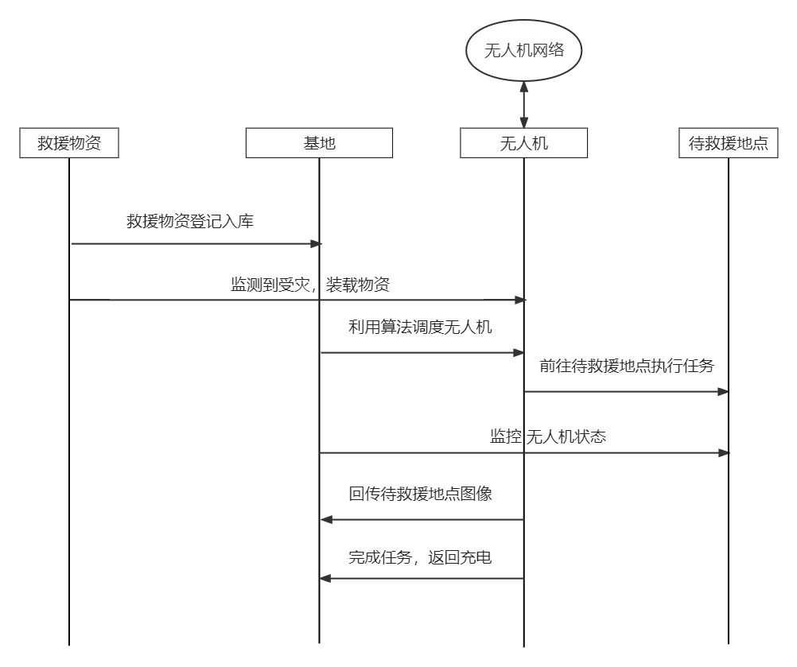

图 2-2 无人机网络紧急救援系统的主要工作流程

* + 1. 在任务执行过程中，无人机通过无人机网络与基地进行通信，基地可以实时获取无人机的当前状态，同时无人机对拍摄的待救援地点状况进行回传；
    2. 无人机完成任务后，会与基地调度中心进行确认，待基地确认后，无人机进行返航，本次运送任务结束，待充电完成后准备进行下一次救援任务。

### 本章小结

本章主要建立了无人机网络紧急救援系统的模型，提出了一套无人机网络救援任务调度方案，并对整个系统的设计方案和工作流程进行了介绍。接下来，依次对该系统中的模型进行了介绍，并使用数学符号表示了相关元素，并用数学方式表示了问题中的目标函数和约束等。

## 第 3 章 带载重的贪婪成本选择算法设计与实现

### 贪婪式成本选择算法的改进

相比设计时参考的贪婪成本选择（Greedy Cost Selection,GCS）算法，本算法主要有以下方面的改进：

* + 1. 对于代价函数进行了权重的重新设计。在原本的问题设计中，没有考虑无人机的载重上限 𝑤 对无人机路径规划的影响。由于无人机载重有限，所以对物资需求量越高的兴趣点，无人机访问该兴趣点的成本也就更高。在代价函数重新设计后，影响代价函数的主要因素有无人机飞行前往兴趣点所需要的时间、兴趣点的时间敏感性和兴趣点对物资的需求量。由于问题中最需要保证的就是无人机对兴趣点的有效覆盖率 𝑅𝑒，因此将兴趣点的时间敏感性放在首要优先级，兴趣点对物资的需求量放在次要优先级，而无人机飞行前往兴趣点所需要的时间也进行适当考虑。故系数的选择为 𝛼 = 10, 𝛽 = 100, 𝛾 = 50；
    2. 无人机在完成任务后，若还有剩余的续航时间，会尝试访问已经超时的兴

趣点，从而实现了对于兴趣点的完全覆盖；

由于相较 GCS 算法，改进后的算法主要增加了对无人机载重情况的考虑，故本文将其命名为带载重的贪婪成本选择算法（Greedy Cost Selection Algorithm With Load,GCSAWL）。

### 带载重的贪婪成本选择算法的描述

带载重的贪婪成本选择算法属于贪婪式算法，使用 GCSAWL 对模型进行求解的基本思想是，在一次救援任务中依次为每架无人机生成扫描覆盖路径，每条扫描覆盖路径的起点和终点均为基地 𝐵。在路径规划过程中，本文设计了一个成本函数来计算访问每个兴趣点的成本。该成本函数考虑了访问兴趣点所需的时间、该兴趣点的时间敏感性𝑇𝑠、当前无人机的扫描覆盖进度和载重等因素。在路径规划时，本文采用贪婪策略，每次都选择覆盖成本最低的兴趣点，从而为当前无人机获得最佳的扫描路径。

在无人机出发之前，首先需要检查兴趣点的时间敏感性𝑇𝑠 是否合理。如果兴趣点𝑖 的时间敏感性 𝑡𝑠𝑖 比无人机从基地 𝐵 至该兴趣点的直线飞行时间 𝑑𝑖𝐵 小，则说明无论如何无人机都无法在准确时间内对该兴趣点进行访问，需要重新检查时间敏感性。接下来，逐个对 𝑚 架无人机规划扫描路径𝑂 = {𝑜1, 𝑜2, · · · , 𝑜𝑚} 进行规

𝑣

划。第 𝑘 架无人机的初始扫描路径 𝑂𝑘 为 ∅。变量𝑇𝑘 用于记录无人机在起飞后所花费的时间，其初始值为无人机在上升阶段所花费的时间𝑇𝑎。对于 𝑃 中的每个兴趣点 𝑝𝑖，本文首先判断这个兴趣点是否满足兴趣点可访问的三个条件。第一个条件是当无人机飞到兴趣点 𝑝𝑖 时，该兴趣点仍然存活，也就是说时间在可接受范围 (1 + 𝑒) · 𝑡𝑠𝑖 内。第二个条件是，当无人机执行完任务后，剩余的续航里程可以让无人机返回至基地 𝐵 进行充电和维护等作业。第三个条件是无人机在执行任务时不能超重运输。只有当这三个条件同时满足时，本文才说兴趣点 𝑝𝑖 是可访问的。

然后，本文设计了一个成本函数来评估无人机访问 𝑝𝑖 的成本：

𝜑 = 𝑇𝑘

𝑇𝑚𝑎𝑥

(3-1)

𝐶𝑖 = 𝛼𝑡𝑖 + 𝛽(𝑡𝑠𝑖 − 𝑇𝑘) 𝜑 + 𝛾𝑠𝑖 (3-2)

系数𝛼 反映当前无人机的扫描覆盖任务完成进度。(𝑡𝑠𝑖 − 𝑇𝑘) 表示兴趣点 𝑝𝑖 的剩余访问时间，扫描覆盖任务越接近结束，访问兴趣点的优先级越高，剩余的访问时间越短。𝑠𝑖 代表的是兴趣点 𝑝𝑖 所需求的救援物资质量。𝛼, 𝛽, 𝛾 是系数，负责调节三个影响因素的权重。在成本函数中，距离当前位置近、剩余可访问时间短且载重要求低的兴趣点访问成本最低，将首先被访问。如果该兴趣点不可访问，则会将𝐶𝑖 设置为+∞。计算完所有兴趣点的成本后，选择访问成本最小的兴趣点 𝑝 𝑗，然后将 𝑝 𝑗 添加到路径𝑂𝑘 中，并将其从 𝑃 中删除，更新计时器𝑇𝑘，并判断兴趣点

𝑝 𝑗 的准时覆盖情况和有效覆盖情况。

如果 𝑝 𝑗 不存在，即当前 𝑃 中所有的兴趣点成本均为 +∞，则意味着没有兴趣点可以被继续覆盖，在这种情况下，本文还可以要求无人机在不超重且续航里程足够的情况下，访问较近的已超时但未被访问的兴趣点，实现对所有兴趣点的尽可能的覆盖。完成任务后，无人机 𝑢𝑘 应返回基地 𝐵，当 𝑢𝑘 返回基地或已经没有剩余的未被访问的兴趣点时，𝑢𝑘 的路径规划完成。

最后，在全部 𝑚 架无人机的路径都被规划完成后，根据第二章中提到的公式计算有效覆盖率 𝑅𝑒 和准时覆盖率 𝑅𝑜，算法结束。

算法的伪代码如下：

算法 3-1 带载重的贪婪成本选择算法

**Input:** 兴趣点的集合 𝑃，兴趣点对应时间敏感性的集合𝑇𝑠，兴趣点对应的救援物质需求的集合 𝑆，无人机的集合𝑈，基地 𝐵，无人机的最大续航时间𝑇𝑚𝑎𝑥，无人机的飞行速度 𝑣，最大载重 𝑤。

**Output:** 无人机的飞行路径规划𝑂，无人机的准时覆盖率 𝑅𝑜 和有效覆盖率 𝑅𝑒

**1** 检查𝑇𝑠 的值是否符合要求;

**2 for** 𝑘 = 1 → 𝑚 **do**

**3** 设置𝑂𝑘 = ∅、𝑇𝑘 = 0 和无人机是否完成覆盖的标识符;

**4 while** 𝑃 ≠ ∅ 𝑎𝑛𝑑 𝐵0 ∉ 𝑂𝑘 **do**

**5 for** 𝑝𝑖 ∈ 𝑃 **do**

**6** 计算无人机的直线飞行至下一个兴趣点的飞行时间𝑡𝑖;

**7 if** 𝑇𝑘 + 𝑡𝑖 ≤ (1 + 𝑒) · 𝑡𝑠𝑖 𝑎𝑛𝑑 𝑇𝑚𝑎𝑥 − 𝑇𝑘 ≥ 0 𝑎𝑛𝑑 𝑤′ ≤ 𝑤 **then**

**8** 𝜑 = 𝑇𝑘/𝑇𝑚𝑎𝑥;

**9** 𝐶𝑖 = 𝛼𝑡𝑖 + 𝛽(𝑡𝑠𝑖 − 𝑇𝑘) 𝜑 + 𝛾𝑚𝑖;

**10 else**

**11** 𝐶𝑖 = +∞;

**12 end**

**13 end**

**14** 选择 C 最小的 𝑝 𝑗 ∈ 𝑃;

**15 if** 𝑝 𝑗 存在 **then**

**16** 将 𝑝 𝑗 添加至𝑂𝑘，将 𝑝 𝑗 从 𝑃 中移除;

**17** 𝑇𝑘 = 𝑇𝑘 + 𝑡 𝑗;

**18** 判断兴趣点覆盖情况，设置相关标识符;

**19 else**

**20** 将 𝐵 添加至𝑂𝑘;

**21 end**

**22 end**

**23 end**

**24** 计算无人机的准时覆盖率 𝑅𝑜 和有效覆盖率 𝑅𝑒;

**25** return 𝑂, 𝑅𝑜, 𝑅𝑒

### 带载重的贪婪成本选择算法的复杂度分析

在带载重的贪婪成本选择算法中，计算 𝑃 中所有兴趣点的访问成本的部分复时间复杂度为𝑂(𝑛)，因为 𝑃 有 𝑛 个兴趣点。同样，将兴趣点添加到无人机的扫描路径的过程，其时间复杂度也为 𝑂(𝑛)。最后，在规划 𝑚 架无人就的扫描路径时，迭代次数为 𝑚，故本算法的时间复杂度为𝑂(𝑚𝑛2)。

### 本章小结

在本章中，主要介绍了使用带载重的贪婪成本选择算法解决带时间窗的无人机扫描覆盖问题的基本思想和算法细节。该算法针对贪婪成本选择算法进行了改进，以更符合实际情况和提高算法性能，同时对该算法的复杂性进行了分析。

## 第 4 章 带自交的遗传算法设计与实现

### 经典遗传算法的改进

与经典的遗传算法相比，本文提出的算法有以下改进点：

* + 1. 在种群初始化、交叉操作和变异操作后加入了对个体的筛选过程。由于无人机载重有限，存在最大载重值，如果有无人机的线路规划中存在无人机超重运输的情况，这类个体应该被淘汰掉，而不是继续繁衍从而挤压其余个体的生存空间。因此本文在这三个过程后加入了筛选过程，对不符合无人机载重要求的个体予以淘汰，从而使得算法更加符合“优质个体多繁衍，劣质个体少繁衍甚至不繁衍”的自然规律；
    2. 类似孟德尔豌豆杂交实验，模拟了人工培养豌豆授粉的过程，在适应度计算工作完成之后，让优秀的个体进行自花授粉，将劣势的个体进行淘汰。选出适应度较高的个体进行自交，跳过选择过程，而是直接进入变异过程，这样可以减少选择、交叉过程中对优秀基因可能存在的破坏，让优势个体更加顺利地进入下一代的繁衍过程；
    3. 经典的遗传算法中采用的轮盘赌算法是很经典的选择方法，其基本思想是个体被选择的概率与个体的适应度函数的值成正比，这样可以防止适应度函数值较小的个体被直接淘汰，但是这种方法也存在被选择概率高的个体被多次选中，从而削弱种群规模，降低种群的多样性的问题，从而有可能使问题的解陷入局部最优解的情况。因此改进后的遗传算针对轮盘赌算法也进行了一些改进；
    4. 由于改进后的遗传算法在流程中加入了多轮筛选，在染色体交叉过程中很可能会产生较多会使无人机超载的路径规划，因此算法改进了交叉过程的交叉方式，尽量避免了存在超载问题。

由于改进后算法的流程与经典遗传算法的主要区别是加入了类似孟德尔豌豆杂交实验中的自交过程，因此该算法被称为带自交的遗传算法（Genetic Algorithm With Selfing,GAWS）。

### 带自交的遗传算法的描述

#### 染色体的编码方法

在遗传算法中，染色体的编码方法主要有二进制编码法、符号编码法和自然数编码法等。在本问题中，具体选择的是自然数编码法。

自然数编码由自然数 1, 2, · · · , 𝑛 组成，这些基因位代表的是兴趣点，而基因的序列则代表无人机对兴趣点的访问顺序。0 在编码中表示的是基地 𝐵，由于无人机从基地 𝐵 出发，完成配送任务后又返回基地 𝐵，因此单架无人机的访问顺序总是从 0 开始，而又从 0 结束。基地 𝐵 的编码 0 又可以很方便地将不同无人机的线路分离。自然数编码能够很好地反映无人机参与救援的过程，便于后面代码的撰写，因此选择了该编码方法。

在本问题中，基地 𝐵 中停放有 𝑚 架无人机，对 𝑛 个兴趣点实施救援。由于在整个流程中，每个兴趣点只被访问一次，所以无人机的数量决定了子路径的数量，从而本问题中一条染色体的长度为 𝑚 + 𝑛 + 1。例如，一条染色体的编码为“0 7 8 0

4 5 6 0 1 3 2 0 9 0”，这代表 4 架无人机同时对 9 个兴趣点进行救援，所有的子路径为：

0 → 7 → 8 → 0, 0 → 4 → 5 → 6 → 0, 0 → 1 → 3 → 2 → 0, 0 → 9 → 0

#### 种群的初始化设计

初始化种群时，本文采用随机访问的方法进行设计。首先随机产生一条无人机的配送子路径，如果无人机根据这条路径运送救援物资能够不超出无人机的最大载重𝑤，则存储这条路径，反之抛弃这条路径，然后重复这个过程，直到所有的兴趣点都被无人机访问。

将以上的子路径组合起来，并将基地 𝐵 用自然数 0 进行表示，连接这些子路径，可以得到一条包含所有兴趣点的染色体，这个染色体就是一套完整的无人机调度方案。在本问题中，将初始种群个数设置为 100，即在初始化过程中会产生 100条符合要求的染色体。

#### 适应度函数设计

使用自然数对染色体进行编码，可以保证无人机的飞行路径较为清晰，但是不能确保在进化过程中产生的新路径能够一定满足不超重和尽可能少超时，所以为了确保进化过程中能产生最优解，本文需要引入一个惩罚函数，对不合理的路径规划结果进行惩罚：

𝑓 = 𝛼𝑑𝑠 + 𝛽𝑚𝑠 + 𝛾𝑤𝑠 (4-1)

其中，𝑑𝑠 是无人机的飞行距离之和，𝑚𝑠 是所有子路径中无人机的超重数量之和，𝑤𝑠 是所有子路径中无人机超出时间窗之和。而 𝛼, 𝛽, 𝛾 是系数，根据各参数的重要性，将这些参数设置为 𝛼 = 1, 𝛽 = 10, 𝛾 = 100。

由于各参数的单位不统一，在计算惩罚函数时还需要对数据进行归一处理。所有子路径中无人机超出时间窗之和 𝑤𝑠 用以下公式表示：

∑𝑛

𝑚𝑎𝑥 {Δ𝑡𝑖, 0} (4-2)

𝑤𝑠 =

𝑖=1

其中，Δ𝑡𝑖 代表无人机从起飞到访问兴趣点 𝑝𝑖 所花费的时间与该兴趣点的时间窗𝑡𝑠𝑖 之差。

为了衡量个体的适应度，将适应度函数 𝐹 设置为惩罚函数 𝑓 的倒数：

#### 择优过程

𝐹 = 1

𝑓

(4-3)

为了更好地模拟孟德尔豌豆实验，在算法中加入了对优秀个体自花授粉的过程。将初始化种群中的 100 个个体按照适应度大小进行排序，选择其前 5% 的的染色体进行自交，而其余的染色体则进入选择阶段。在自交过程中，会产生 2 倍数量的个体，他们跳过选择阶段和交叉阶段，直接进入变异过程，这样可以有效保护优秀基因。

#### 选择过程

采用轮盘赌算法进行个体的选择。轮盘赌算法是一种回放式的随机采样方法，个体进入下一代的概率就是其适应度与整个种群个体适应度之和的比值，适应度的值越大，个体被选中的概率也就越大。但是，传统轮盘赌算法误差较大，部分个体容易被多次选出，可能会削弱种群的规模和降低种群多样性，导致最终陷入局部最优解。为了避免这种情况，本文对轮盘赌算法进行了一些改进：

𝐹𝑖′ = 𝐹𝑖 − 𝐹𝑚𝑖𝑛 (4-4)

其中，𝐹𝑖 是第𝑖 个个体的适应度，𝐹𝑚𝑖𝑛 是所有个体中适应度的最小值，其计算方法如下：

𝐹𝑚𝑖𝑛 = 𝑚𝑖𝑛 {𝐹} (4-5)

最后，可以计算出第𝑖 条染色体被选择的概率为：

𝐹𝑖

𝑖

#### 交叉操作

𝑃(𝑖) = ∑ 𝐹′

(4-6)

在遗传算法中，交叉操作是指满足交叉概率 𝑝𝑐 两个相互配对的染色体交换部

分基因，形成新的个体。常用的交叉方式有单点交叉、两点交叉、多点交叉和均匀交叉等。由于该问题的特殊性，所有存在无人机超重情况的规划路径都应该被剔除，因此这里在进行交叉操作时，需要使得结果尽量避免存在有无人机在运输过程中超重，交叉过程如图4-1所示：

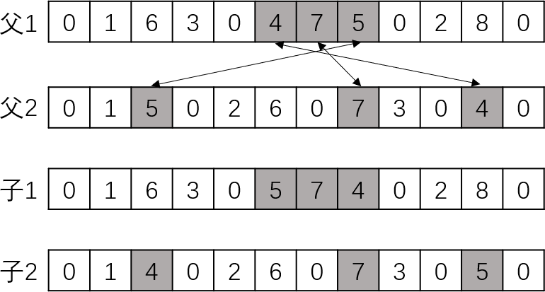

图 4-1 交叉操作过程示例

* + - 1. 针对满足交叉概率 𝑝𝑐 的父代个体 1 和父代个体 2，从父代个体 1 中随机选择一个子路径作为交叉片段（不包括子路径中的自然数 0）；
      2. 从父代个体 2 中寻找与上述子路径编号对应的片段，作为父代个体 2 的交叉片段；
      3. 交换父代个体 1 和父代个体 2 的交叉片段，得到子代个体 1 和子代个体 2；
      4. 重复上述步骤，直到生成子代的数量符合要求。

#### 变异操作

针对满足变异概率 𝑝𝑚 的染色体，在兴趣点编号范围内随机选出两个不相同且不为 0 的数字，将染色体对应的基因编码进行交换，即为变异过程。变异过程如图4-2所示。

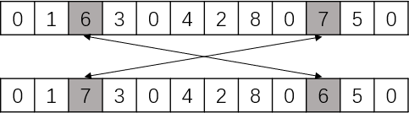

图 4-2 变异操作过程示例

#### 对基因的多轮筛选

在种群初始化、交叉算子和变异算子后，选择对各条路径的载重约束进行检

查。如果发现有个体对应的路径存在无人机超重配送的情况，应该对染色体予以删除，以符合无人机的飞行安全要求。

完成初次迭代后，算法会重复完成上述择优过程、选择过程、交叉操作和变异操作，以及对基因的多轮筛选，直至迭代次数符合初始设置时，算法结束。

带自交的遗传算法其伪代码如下：

算法 4-1 带自交的遗传算法

**Input:** 兴趣点的集合 𝑃，兴趣点对应时间敏感性的集合𝑇𝑠，兴趣点对应的救援物质需求的集合 𝑆，无人机的集合𝑈，基地 𝐵，无人机的最大续航时间𝑇𝑚𝑎𝑥，无人机的飞行速度 𝑣，最大载重 𝑤。

**Output:** 无人机的飞行路径规划𝑂，无人机的准时覆盖率 𝑅𝑜 和有效覆盖率 𝑅𝑒

**1** 检查𝑇𝑠 的值是否符合要求;

**2** 𝑔𝑒𝑛𝑒𝑟𝑎𝑡𝑖𝑜𝑛𝑠 = 50 //设置迭代次数为 50;

**3** 𝑔𝑒𝑛𝑒𝑟𝑎𝑡𝑖𝑜𝑛 = 0 //用于记录迭代次数;

**4** PopInit()//对种群进行初始化;

**5** Filter()//对种群进行筛选;

**6 while** 𝑔𝑒𝑛𝑒𝑟𝑎𝑡𝑖𝑜𝑛 ≤ 𝑔𝑒𝑛𝑒𝑟𝑎𝑡𝑖𝑜𝑛𝑠 **do**

**7** FitnessCal()//计算适应度函数;

**8 if** 个体适应度位于前 *5%* **then**

**9** Selfing()//自交过程;

**10 else**

**11** Select()//选择过程;

**12** Cross()//交叉过程;

**13** Filter()//对种群进行筛选;

**14 end**

**15 if** 满足变异概率 **then**

**16** Mutation()//变异过程;

**17** Filter()//对种群进行筛选;

**18 end**

**19** 𝑔𝑒𝑛𝑒𝑟𝑎𝑡𝑖𝑜𝑛𝑠 + +;

**20 end**

**21** 计算无人机的准时覆盖率 𝑅𝑜 和有效覆盖率 𝑅𝑒;

**22** return 𝑂, 𝑅𝑜, 𝑅𝑒

带自交的遗传算法其流程图如图4-3所示：

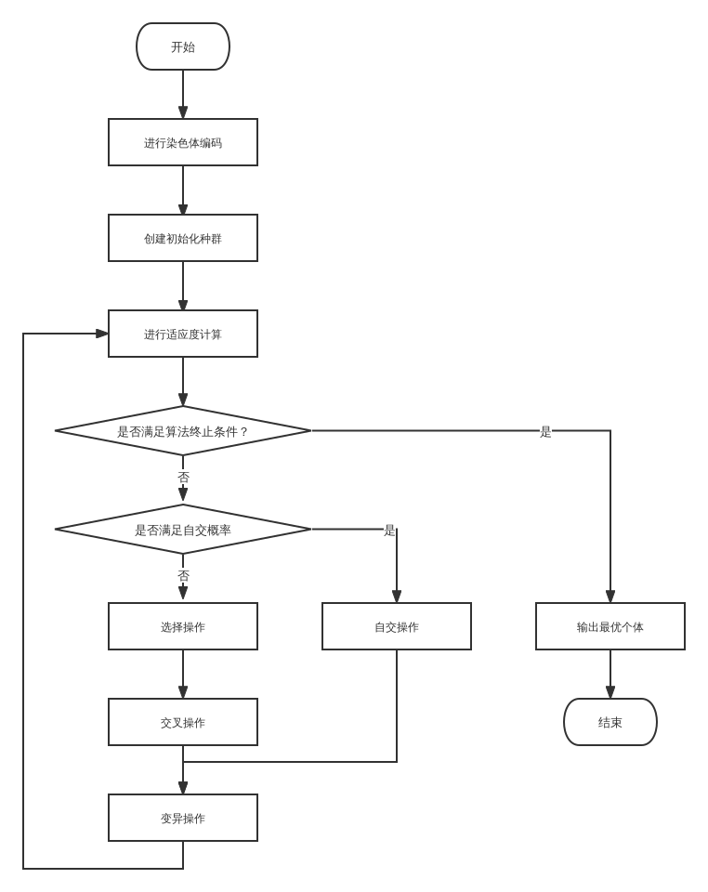

图 4-3 带自交的遗传算法流程图

### 本章小结

本章主要对遗传算法的基本流程进行了介绍，并且针对经典遗传算法不足之处进行了一些改进，提出了带自交的遗传算法以解决带时间敏感的无人机扫描覆盖问题，该算法求解结果中无人机的有效覆盖率 𝑅𝑒 相较经典遗传算法更高，且能降低无人机的飞行成本。

## 第 5 章 仿真实验及结果分析

### 仿真实验的参数设置

本次实验的仿真于个人 PC 上完成，操作系统为 Microsoft Windows 11 x64 专业版 21H2，内存大小为 16.00GB，CPU 型号为AMD Ryzen 7 5800H，使用编程语言版本为 Python 3.9.12，IDE 版本为 PyCharm 2021.3.1。

在实验的模拟中，模拟的目标区域是边长为 50km 的正方形，无人机基地 𝐵 位于该区域的中心。在该区域内兴趣点随机分布，每个兴趣点的需求物资量也随机产生。无人机的最大续航时间为 180 分钟，最大载重为 100kg，其中从基地起飞和降落的时间忽略不计。每架无人机的移动速度 𝑣 设置为 25m/s。为了更好地得知算法的性能，本文设置了实验组（一）：

* + 1. 比较在无人机数量𝑚 改变，兴趣点数量𝑛 不变，兴趣点的时间敏感性𝑇𝑠 随机范围固定，兴趣点的物资需求 𝑆 随机范围固定的条件下，带载重的贪婪成本选择算法、经典遗传算法和带自交的遗传算法共三种算法的有效覆盖率；
    2. 比较在兴趣点数量𝑛 改变，无人机数量𝑚 不变，兴趣点的时间敏感性𝑇𝑠 随机范围固定，兴趣点的物资需求 𝑆 随机范围固定的条件下，带载重的贪婪成本选择算法、经典遗传算法和带自交的遗传算法共三种算法的有效覆盖率；
    3. 比较在兴趣点的时间敏感性𝑇𝑠 随机范围改变，兴趣点数量 𝑛 不变，无人机数量 𝑚 不变，兴趣点的物资需求 𝑆 随机范围固定的条件下，带载重的贪婪成本选择算法、经典遗传算法和带自交的遗传算法共三种算法的有效覆盖率；

为了更好地比较三种算法间的性能差异，还设置了实验组（二）：

1. 在其他参数不变的情况下，比较带载重的贪婪成本选择算法和改进前后遗传算法结果的无人机总飞行里程；
2. 在其他参数不变的情况下，比较带载重的贪婪成本选择算法和改进前后遗传算法结果的无人机总飞行时间。

为了更好地比较经典遗传算法和带自交的遗传算法间的性能差异，还设置了实验组（三）：

1. 在其他参数不变的情况下，逐次增加遗传算法的迭代次数，比较改进前后遗传算法的准时覆盖率和有效覆盖率；
2. 在其他参数不变的情况下，逐次增加遗传算法的迭代次数，比较改进前后遗传算法结果中违反载重约束的路径数量变化。

### GCSAWL 算法与 GAWS 算法的性能对比与实验结果分析

实验组（一）：待救援区域为边长 50km 的正方形，基地 𝐵 位于 (0, 0)，无人机的飞行速度为 25m/s，最大载重为 100kg，遗传算法的迭代次数为 50 次。

* + 1. 兴趣点的数量 𝑛 设置为 100， 兴趣点的时间敏感性 𝑇𝑠 随机范围为 (60mins,150mins)，物资需求 𝑆 随机范围为 (5kg,15kg), 无人机的数量 𝑚 设置为 0至 10，实验结果如图5-1所示：

1

0.8

带载重的贪婪成本选择算法经典遗传算法

带自交的遗传算法

0.6

0.4

0.2

有效覆盖率

0

0 2 4 6 8 10

无人机数量（架）

图 5-1 三种算法的覆盖率随无人机数量的变化情况

实验结果说明，在无人机数量较低时，三种算法的有效覆盖率 𝑅𝑒 的结果差距不大，但当无人机数量增加后，带自交的遗传算法的有效覆盖率 𝑅𝑒 平均较带载重的贪婪成本选择算法提高约 7% 至 9%，较经典遗传算法平均提高约 5%。

* + 1. 无人机的数量 𝑚 设置为 10， 兴趣点的时间敏感性 𝑇𝑠 随机范围为 (60mins,150mins)，物资需求 𝑆 随机范围为 (5kg,15kg), 兴趣点的数量 𝑛 设置为 25、 50、75、100、150、200、250、300、350、400、450 和 500，实验结果如图5-2所示：

1

0.9

0.8

带载重的贪婪成本选择算法经典遗传算法

带自交的遗传算法

有效覆盖率

0.7

0.6

0.5

0.4

0.3

0.2

0 100 200 300 400 500

兴趣点数量（个）

图 5-2 三种算法的覆盖率随兴趣点数量的变化情况

从实验结果可以看出，随着兴趣点数量的增加，少量的无人机难以对大量的兴趣点实现有效覆盖，因此有效覆盖率 𝑅𝑒 的整体趋势是下降的。但是，尽管三种算法的有效覆盖率 𝑅𝑒 都在不断下降，带自交遗传算法的有效覆盖率 𝑅𝑒 始终高于其余两种算法，体现出其性能的优越性。

* + 1. 无人机的数量 𝑚 设置为 5，兴趣点的数量 𝑛 设置为 50，兴趣点的时间敏感性𝑇𝑠 随机范围为(20mins,120mins)，(50mins,140mins) 和(90mins,180mins) 三组，物资需求 𝑆 随机范围为 (5kg,15kg)，实验结果如表5-1所示：

表 5-1 三种算法的有效覆盖率对比 算法名称 (20mins,120mins) (50mins,140mins) (90mins,180mins)

|  |  |  |  |
| --- | --- | --- | --- |
| 带载重的贪婪成本算法 | 87.05% | 95.98% | 100% |
| 经典遗传算法 | 93.01% | 100% | 100% |
| 带自交的遗传算法 | 95.23% | 100% | 100% |

实验结果说明了有效覆盖率 𝑅𝑒 与时间敏感性范围 𝑇𝑠 之间的关系。时间敏感性范围 (20mins,120mins) 说明有一些兴趣点的最低时间可能只有 20 分钟，这意味着无人机很难去覆盖这些兴趣点。而从结果来看，两种遗传算法在 (20mins,120mins) 区间内有效覆盖率 𝑅𝑒 均能达到 90%，而两种贪心算法在(20mins,120mins) 区间内有效覆盖率 𝑅𝑒 均能达到 80%。

实验组（二）：待救援区域为边长 50km 的正方形，基地 𝐵 位于 (0, 0)，无人机的数量为 5 架，兴趣点的数量为 50，无人机的飞行速度为 25m/s，最大载重为 100kg，兴趣点的时间敏感性随机范围为 (50mins,140mins)，物资需求随机范围为 (5kg,15kg)。遗传算法的迭代次数为 50 次。

表 5-2 三种算法的无人机总飞行里程和时间对比 算法名称 总飞行时间（mins） 总飞行里程（km/s）

|  |  |  |
| --- | --- | --- |
| 带载重的贪婪成本选择算法 | 266.88 | 400.33 |
| 经典遗传算法 | 243.05 | 364.58 |
| 带自交的遗传算法 | 234.63 | 351.95 |

实验结果如表5-2所示：

实验结果表明，三种算法除准时覆盖率 𝑅𝑜 和有效覆盖率 𝑅𝑒 的结果有明显差异外，改进后的遗传算法总飞行时间和总飞行里程下降了约 3.6%，且两种遗传算法的总飞行时间和总飞行里程均低于带载重的贪婪成本选择算法，这符合课题中优先提高准时覆盖率 𝑅𝑜 和有效覆盖率 𝑅𝑒 的同时也要考虑降低无人机总飞行时间和总飞行里程，以降低无人机救援成本的目标。

实验组（三）：待救援区域为边长 50km 的正方形，基地 𝐵 位于 (0,0)，无人机的数量为 8 架，兴趣点的数量为 100，无人机的飞行速度为 25m/s，最大载重为 100kg，兴趣点的时间敏感性随机范围为 (80mins,150mins)，物资需求随机范围为 (5kg,15kg)。遗传算法的迭代次数从 0 增加到 50。

1. 可以看到，如图5-3所示，在迭代次数小于 20 次时，此时改进前后遗传算法的准时覆盖率 𝑅𝑜 和有效覆盖率 𝑅𝑒 没有明显的差异，而当迭代次数逐次增加，改进的遗传算法拥有更好的覆盖率，且改进后的遗传算法在 40 次迭代后已经得到最优解，而改进前的遗传算法需要进行 50 次迭代后才能得到最优解。

1

0.8

经典遗传算法 𝑅𝑜

带自交的遗传算法 𝑅𝑜

经典遗传算法 𝑅𝑒

带自交的遗传算法 𝑅𝑒

覆盖率

0.6

0.4

0.2

0 10 20 30 40 50

迭代次数

图 5-3 三种算法的覆盖率随迭代次数的变化情况

1. 在该组实验参数下，由于有 8 架无人机参与救援物资运输，故一共会产生 8条无人机的配送路径，这里需要统计在迭代过程中这 8 条路径违反载重约束的情况。实验结果如图5-4所示。

6

经典遗传算法 违约线路数量 带自交的遗传算法 违约线路数量

违反载重约束线路数量

4

2

0

0 10 20 30 40 50

迭代次数

图 5-4 改进前后遗传算法违约路径数量随迭代次数的变化情况

从实验结果可以得出结论，由于改进的遗传算法在进化过程中加入了符合“优胜劣汰”原则的多轮筛选过程，使得违反载重约束的个体不易进入下一代参与进化，故改进后的遗传算法能在较少的迭代次数内将违反载重约束的降至 0。

### 本章小结

本章主要对带时间敏感性的无人机网络扫描覆盖问题进行了实验测试。根据对现实生活中实际情况的调查和研究，设置了实验参数，并用带载重的贪婪成本选择算法、经典遗传算法和带自交的遗传算法进行了求解。通过对实验结果的分析，本文发现两种遗传算法的有效覆盖率 𝑅𝑒 均比带载重的贪婪成本选择算法高，且无人机飞行成本（以飞行里程和时间计）均比带载重的贪婪成本选择算法低。同时，改进后的带自交的遗传算法的有效覆盖率 𝑅𝑒 比改进前高，无人机飞行成本比改进前低。

## 第 6 章 无人机网络紧急救援模拟系统

### 无人机网络紧急救援模拟系统的需求分析

#### 任务目标

无人机网络紧急救援模拟系统是整个无人机救援调度系统的重要组成部分，可以将其视为系统的前端部分。该系统可以帮助基地中的管理人员更好地了解无人机的实际调度情况和任务分配情况，模拟无人机的物资投放过程。

#### 需求详解

本系统主要需要实现的功能有待救援地点参数的设置、无人机参数的设置、区域地图显示、前后端功能交互等。

* + - 1. 待救援地点参数的设置

用户可以在页面中手动添加待救援点的编号、时间敏感性、位置和名称等信息，也可以通过规格化的数据文件批量导入地点信息；

* + - 1. 无人机参数的设置

无人机的参数主要指的是在该区域内同时工作的无人机的数量、无人机的型号、载重和续航里程等信息；

* + - 1. 区域地图显示

用户选择待救援区域的大致范围后，页面将会显示该区域的实际地图，同时无人机、待救援点等地图要素同样会在地图上显示；

* + - 1. 前后端功能交互

在用户手动输入或批量导入参数信息后，通过页面中的“提交”按钮，前端将地图信息和各种参数传输至后端服务器，由服务器计算最优的无人机扫描覆盖路径，再将其传输至前端以供展示最终结果。

### 无人机网络紧急救援模拟系统的设计概要

该系统基于Web 设计，使用 B/S 设计模式，其特点是客户端与服务端分离，通过通信协议进行数据传输，两者内部的实现是独立的，能够降低开发难度和维护难度。前端界面运行于用户浏览器中，使用HTML、CSS 和JavaScript 实现，并使用 Ajax 向后端发送和接收数据信息。后端使用 Flask 框架设计，负责路径规划的

计算以及其他后台服务。本系统中用户只需要选择区域，设置好相关参数，即可开始使用所有的功能。

本系统的设计框架如图6-1所示：

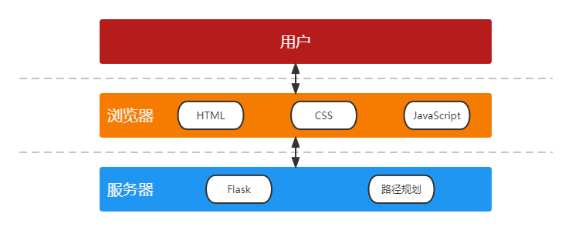

图 6-1 系统设计框架图

使用这样的系统框架，可以使得前端界面的展示与后台的路径规划计算相互独立，可以实现高内聚低耦合，降低了今后对于系统的维护成本，实现了前后端分离，提高了工作效率，使得前后端分工更加明确，也能够实现页面的按需加载，可以提高页面交互性能和用户使用体验。

### 无人机网络紧急救援模拟系统的成果展示

#### 使用方法

在使用本系统时，用户需要在浏览器中打开本系统的网址。页面中可以选择参数设置模块，选择后可以查看无人机的路径规划。用户可以根据需要设置待救援点的位置，无人机基地的位置，无人机的数量、型号、载重和续航里程等信息，确认无误后点击“提交”按钮，即可生成最终的规划路径。

#### 页面展示

如图6-2所示，系统界面主要分为主页、数据导入和结果展示三个部分。

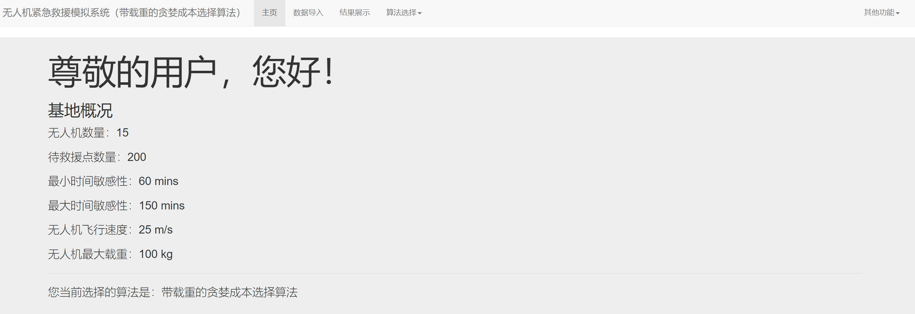

图 6-2 系统主界面

而参数设置区域又可以分为整体设置和无人机参数设置两个模块，分别如图6- 3和图6-4所示：

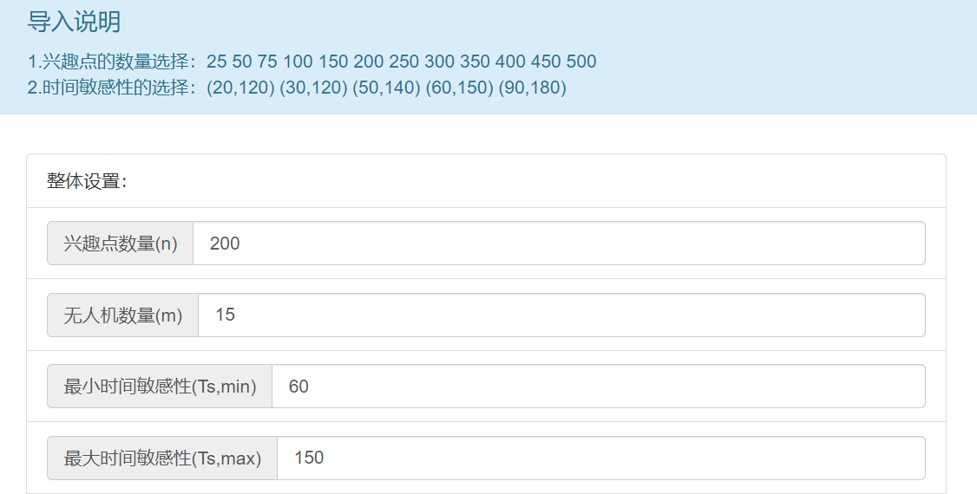

图 6-3 整体设置界面

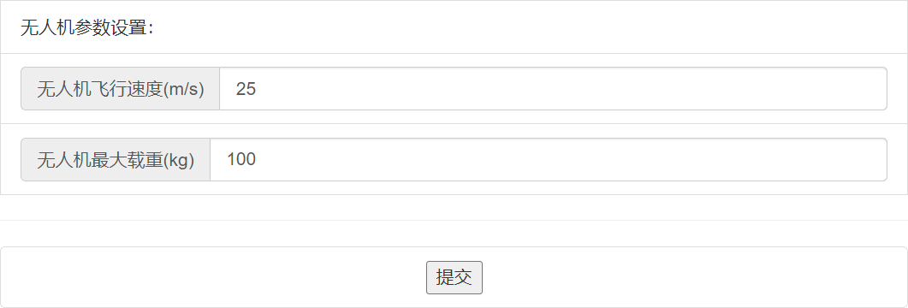

图 6-4 无人机参数设置界面

当用户选择了无人机的救援区域并完成了相关的参数设置后，并选择了路径规划所使用的算法后，点击“提交”按钮，前端界面将会把参数和信息通过JSON格式传输至后端，交由其计算最优的无人机飞行路径，再将其传至前端，这时前端界面便会开始展示无人机的飞行路径。以选择带自交的遗传算法为例，系统页面展示的结果如图6-5所示：

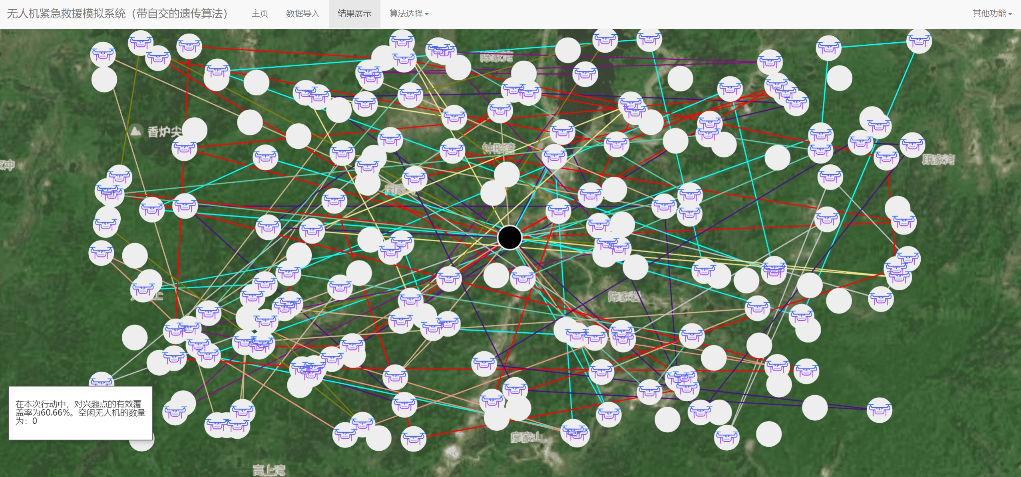

图 6-5 在系统中选择带自交的遗传算法后的无人机路径规划结果

### 本章小结

本章对无人机网络紧急救援模拟系统进行了设计与实现，并展示了最终的实现效果。

## 结 论

自然环境的不断变化和无人机等高新技术的发展使得应急救援领域有了新的挑战和新的工具，面对传统运输车辆无法顺利进行任务的复杂环境，无人机成为了一个重要的紧急物资运输工具的选择。而在使用无人机进行紧急救援物资投放时，如何规划高覆盖率的无人机路径成为了一个重要问题。本文通过对带时间窗的车辆路径规划问题相关文献的研究，在传统 VRPTW 问题的基础上，考虑了无人机作为运输载具的特殊性，以提升无人机网络中扫描覆盖问题的有效覆盖率为目标，对带时间敏感性的无人机网络扫描覆盖问题进行了研究。

本文的主要工作如下：

1. 针对无人机参与的应急救援情况下物资运输问题，建立了无人机紧急救援系统的问题模型。在该模型中，将待救援地点统称为兴趣点，所有无人机从基地出发，按照规划路径对兴趣点进行覆盖，最后返回无人机基地，完成任务。
2. 提出了带载重的贪婪成本选择算法和带自交的遗传算法来求解问题模型。为了提高算法性能，在原算法基础上进行了相应的改进，以帮助寻求问题的最优解。同时进行了仿真实验，评估了算法的性能。实验结果表明，带载重的贪婪成本选择算法和带自交的遗传算法均能有效解决这一问题模型，且带自交的遗传算法的有效覆盖率 𝑅𝑒 更高，无人机的飞行成本更低。

本文在一定程度上实现了开题时的设定目标，但在后续的研究中，发现本文的研究成果还存在以下问题：

1. 本文在研究救援物资时忽略了其体积。在现实场景中，不同物资的规格相差较大，可能会影响无人机的运输效率，该部分还有待未来的进一步研究。
2. 本文在研究无人机飞行过程时，认为无人机会以恒定速度和恒定续航里程飞行。但是在现实场景中，无人机的飞行速度和续航里程会受自然环境、载重和航向等多重因素的共同影响，在下一步研究中希望能分析无人机飞行速度和续航时间与上述因素之间的关系，而非完全理想化使用固定的速度和续航里程。

## 参考文献

［1］ WANG H. Time sensitive sweep coverage with multiple UAVs ［C］

// International Conference on Algorithmic Applications in Management，［S.l.］， 2021.

［2］ 武艳敏. 自然灾害防治的百年历程与经验［J］. 人民论坛，2021 ：38-41.

［3］ 俞青青，邢更力. 我国无人机在应急救援中的应用与发展［J］. 职业卫生与应急救援，2021，39（3）：350-355.

［4］ 刘亚京，吕文红，王国娟，等. 末端无人机物流路径规划研究综述［J］. 物流技术，2019，6.

［5］ 臧克，孙永华. 微型无人机遥感系统在汶川地震中的应用［J］. 自然灾害学报，2010，19（3）：5.

［6］ 张洪海，张连东，刘皞，等. 城市低空物流无人机航迹规划模型研究［J］.交通运输系统工程与信息，2022，22（1）：256.

［7］ 任璇，黄辉，于少伟，等. 车辆与无人机组合配送研究综述［J］. 控制与决策，2021，36（10）：2313-2327.

［8］ CHENG W，LI M，LIU K，et al. Sweep coverage with mobile sensors ［C］

// Parallel and distributed processing, 2008. IPDPS 2008. IEEE International Symposium on，［S.l.］，2008.

［9］ FENG Y，GAO X，FAN W，et al. Shorten the trajectory of mobile sensors in sweep coverage problem ［C］ // IEEE Global Communications Conference，［S.l.］， 2015.

［10］ ZHAO D，MA H，LIU L. [IEEE 2012 IEEE Wireless Communications and Networking Conference (WCNC) - Paris, France (2012.04.1-2012.04.4)] 2012 IEEE Wireless Communications and Networking Conference (WCNC) - Mobile sensor scheduling for timely sweep coverage ［J］，2012.

［11］ BEKTAS T. The multiple traveling salesman problem: an overview of formula- tions and solution procedures ［J］. omega，2006，34（3）：209-219.

［12］ LENSTRA J K，KAN A R. Complexity of vehicle routing and scheduling prob- lems ［J］. Networks，1981，11（2）：221-227.

［13］ PAN B，ZHANG Z，LIM A. Multi-trip time-dependent vehicle routing problem with time windows ［J］. European Journal of Operational Research，2021，291

（1）：218-231.

［14］ SAINT-GUILLAIN M，PAQUAY C，LIMBOURG S. Time-dependent stochastic vehicle routing problem with random requests: Application to online police patrol management in Brussels ［J］. European Journal of Operational Research，2021， 292（3）：869-885.

［15］ EUCHI J，SADOK A. Hybrid genetic-sweep algorithm to solve the vehicle rout- ing problem with drones ［J］. Physical Communication，2021，44 ：101236.

［16］ FAN H，ZHANG Y，TIAN P，et al. Time-dependent multi-depot green vehicle routing problem with time windows considering temporal-spatial distance ［J］. Computers & Operations Research，2021，129 ：105211.

［17］ REN H. Vehicle routing optimization of logistics distribution based on genetic algorithm (VRPTW) ［J］. Frontiers in Economics and Management，2022，3

（1）：294-299.

［18］ LEE J，PERKINS D. A simulated annealing algorithm with a dual perturbation method for clustering ［J］. Pattern Recognition，2021，112 ：107713.

［19］ WU H，GAO Y，WANG W，et al. A hybrid ant colony algorithm based on multiple strategies for the vehicle routing problem with time windows ［J］. Complex & Intelligent Systems，2021 ：1-18.

［20］ İLHAN I. An improved simulated annealing algorithm with crossover operator for capacitated vehicle routing problem ［J］. Swarm and Evolutionary Compu- tation，2021，64 ：100911.

［21］ CHOI Y，CHOI Y，BRICENO S，et al. Energy-Constrained multi-UAV cover- age path Planning for an aerial imagery mission using column generation ［J］. Journal of Intelligent and Robotic Systems，2019.

［22］ LI J，XIONG Y，SHE J，et al. A path planning method for sweep coverage with multiple UAVs ［J］. IEEE Internet of Things Journal，2020，PP（99）：1-1.

［23］ THIBBOTUWAWA A，BOCEWICZ G，NIELSEN P，et al. Unmanned aerial vehicle routing problems: a literature review ［J］. Applied sciences，2020，10

（13）：4504.

［24］ 金伽忆，朱烨，曾舒婷，等. 小型多旋翼无人机续航问题研究［J］. 电脑知识与技术：学术版，2017，13（6）：3.

［25］ 陈昊，沈景凤，赵程. 无人机在抢险救灾中的优化应用［J］. 电子科技，

2019，32（9）：6.

［26］ 舒振杰，张泽京. 我国民用无人机管理法规与标准建设［J］. 中国减灾，

2020.

［27］ 刘平. 无人机送快递, 助推物流业“智慧转型” ［J］. 金融经济，2016.